Dobrý den paní Táborská,   
velice Vám děkuji a potvrzuji přijetí obednávky 0024010232/1109.   
V adrese dodavatele je drobná chyba v názvu ulice:   
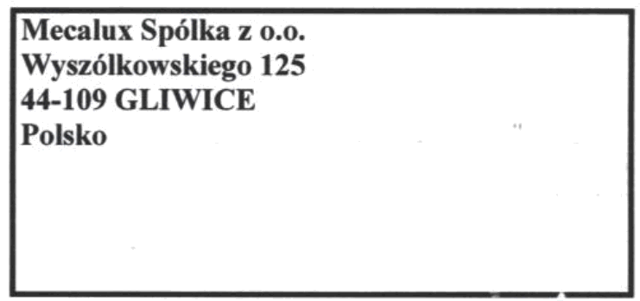  
  
  
Správný název je  Wyczółkowskiego 125.   
  
  
Přeji Vám pěkný den.   
  
  
S přátelským pozdravem / Pozdrawiam / Best regards   
  
Jiří Altschmied   
Obchodní konzultant/Business Consultant   
  
MECALUX ČESKÁ REPUBLIKA s.r.o.   
Mob: +420 739 630 091   
Tel: +420 222 524 240   
[jaltschmied@mecalux.com](mailto:jaltschmied@mecalux.com)   
<www.mecalux.com>, <www.mecalux.cz>   
  
DŮVĚRNÉ: Tento e-mail je důvěrný a slouží výhradně pro jeho adresáta. Pokud jste tento e-mail obdrželi omylem, informujte o tom prosím odesílatele a vymažte jej, včetně veškerých příloh. OCHRANA ÚDAJŮ: Shromažďování a zpracování osobních údajů probíhá v souladu s našimi zásadami [ochrany osobních údajů](https://www.mecalux.cz/politika-ochrany-osobnich-udaju). CONFIDENTIALITY: This email is confidential and for the exclusive use of its addressee. If you received this email in error, please inform the sender and delete it, including any attachments thereto. DATA PROTECTION: Personal data is collected and processed in accordance with our [Privacy Policy](https://www.mecalux.com/privacy-policy).   
  
  
  
From:        "Dana Táborská" <[taborska@hiu.cas.cz](mailto:taborska@hiu.cas.cz)>   
To:        "Jiri Altschmied" <[jaltschmied@mecalux.com](mailto:jaltschmied@mecalux.com)>   
Date:        24.06.2024 10:30   
Subject:        [EXT] FW: Objednávka - kovové regály

Dobrý den,

V příloze Vám zasíláme oficiální objednávku a prosím o její potvrzení a vrácení zpět, abychom mohli zveřejnit v RS.

Děkuji

Ing. Dana Táborská

Zástupce vedoucí THS

Historický ústav AV ČR, v.v.i.